Als we dit schema volgen, kunnen we een superheld blijven!

TAKEN
tijdens de lesvrije weken

 | vak | taak | materiaal | evaluatie
Donderdag  26 maart 2020 | Nederlands: spelling | Eindletter t of d | p. 1 | 
Donderdag  26 maart 2020 | Nederlands: schrijven | Mijn dagboek | p. 2
Donderdag  26 maart 2020 | Wiskunde: bewerkingen | Herhalen + en - tot 100 | p. 3
Donderdag  26 maart 2020 | WO: natuur | Het lieveheersbeestje | p.4 - 6

EINDLETTER T OF D
Schrijf de woorden onder de prenten.
Als je op het einde van een woord een 't' hoort, maak je het woord langer om te horen wat je moet schrijven.


1
MIJN DAGBOEK
1. Deze versie is een kladversie.

2. Iemand controleert na het schrijven mijn zinnen. Samen verbeteren we ze.

3. Dan schrijf ik de verbeterde versie in een schriftje (als je thuis geen schriftje hebt, kan je ook met een paar papieren zelf een boekje maken).

A. IK SCHRIJF ELKE DAG IN MIJN DAGBOEK.
- De datum van vandaag.
- Wat heb ik vandaag gedaan?
- Hoe voelde ik me vandaag?
- Wat vond ik leuk?
- Wat vond ik niet leuk?

B. IK MAG ER OOK EEN TEKENING BIJ MAKEN.
Datum:

Wat deed ik vandaag?
Hoe voelde ik me vandaag?



2
HERHALEN + EN - TOT 100

22 + 16 = …………………………… | 30 + 62 = ……………………………………
73 + 24 = …………………………… | 84 – 43 = ……………………………………
58 – 43= …………………………… | 95 – 42 = ……………………………………
23 + 55 = …………………………… | 76 – 57 = ……………………………………
89 – 13 = …………………………… | 68 – 34 = ……………………………………
87 – 50 = …………………………… | 35 + 13 = ……………………………………
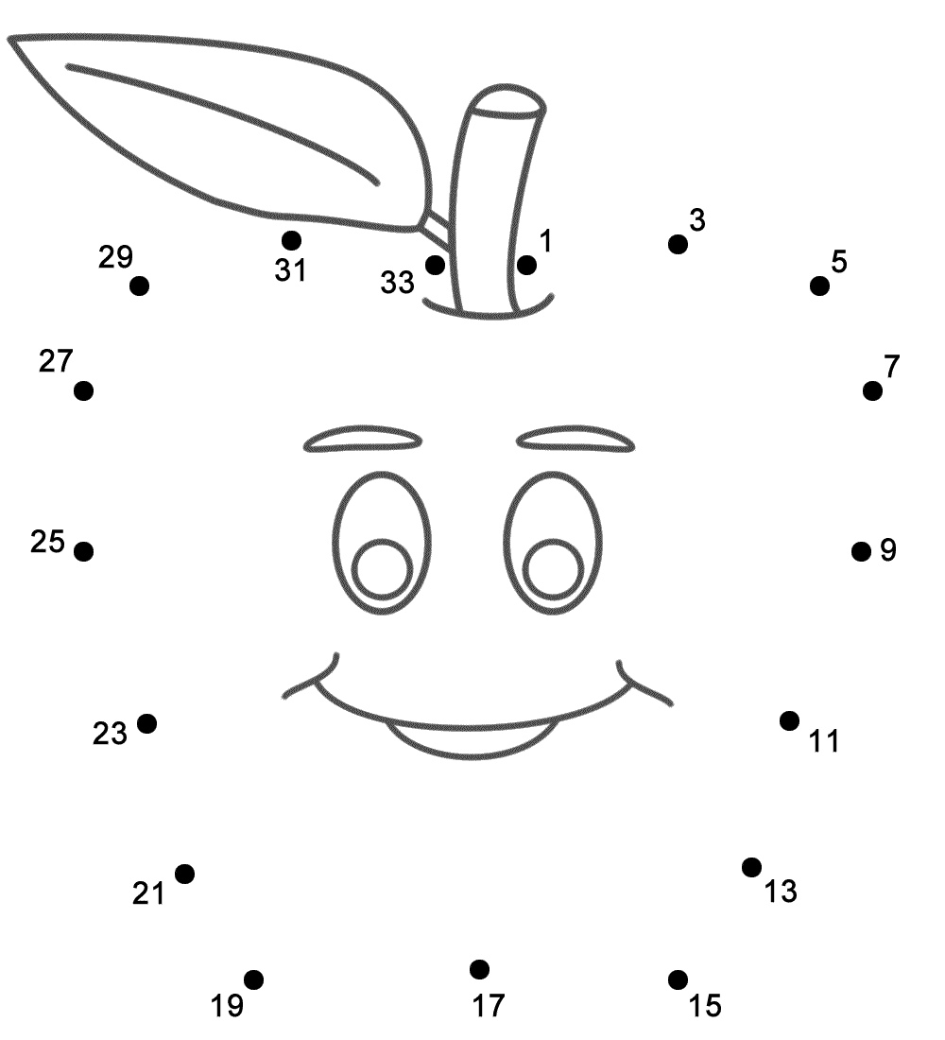

3
HET LIEVEHEERSBEESTJE
Lees de tekst hieronder goed.
Probeer daarna de verschillende delen van een lieveheersbeestje goed in te vullen op de volgende pagina

Een lieveheersbeestje behoort tot de familie van de kevers. En kevers horen dan weer bij de insecten. Dus een lieveheersbeestje is ook een insect.
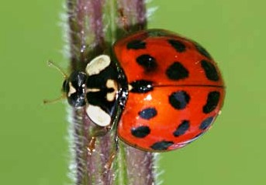
Een insect heeft 3 paar poten, 2 paar vleugels en 1 paar voelsprieten of antennes genoemd.

Niet alle lieveheersbeestjes zijn hetzelfde. Je hebt 59 verschillende soorten in België. Er zijn lieveheersbeestjes met 2, 7, 12 of zelfs 24 stippen.
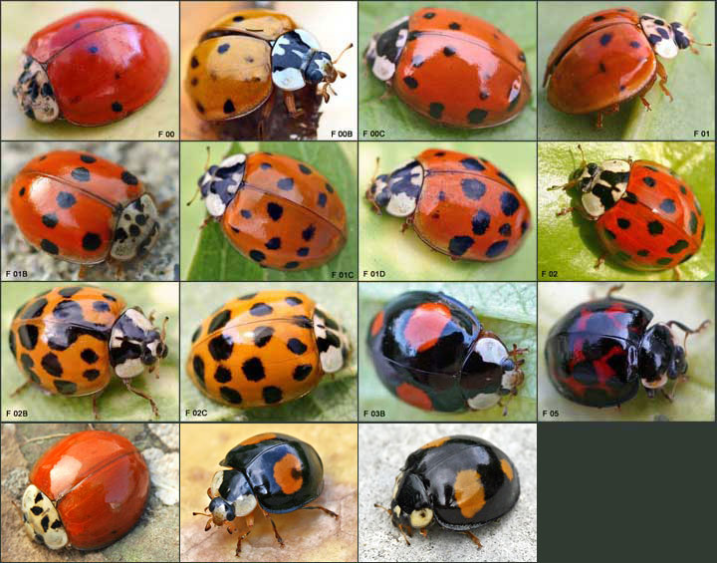
Vaak denken mensen dat het aantal stippen iets zegt over de leeftijd van het diertje, maar dit is niet waar. Het zijn gewoon verschillende soorten.
Ook niet alle lieveheersbeestjes zijn rood van kleur. Er zijn gele soorten met zwarte stippen, zwarte met oranje stippen, …
Er zijn ook lieveheersbeestjes die helemaal geen stippen hebben.

Weet je waarom lieveheersbeestjes zo’n rare kleur hebben? Op deze manier willen ze tegen hun vijanden zeggen ‘Pas op! Ik smaak vies!’.
4
Zo ziet een lieveheersbeestje eruit.

Schrijf de juiste nummer in het bolletje.
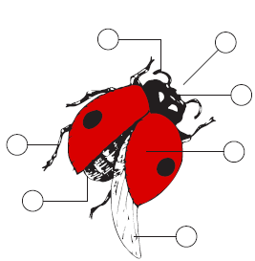
- het hoofd
- de poot
- de antenne
- het dekschild
- de buik
- de kaak
- de vleugel

Wat denk je dat een lieveheersbeestje eet?
___________________________________________________________________

En hoeveel eet het diertje hiervan?
___________________________________________________________________

5
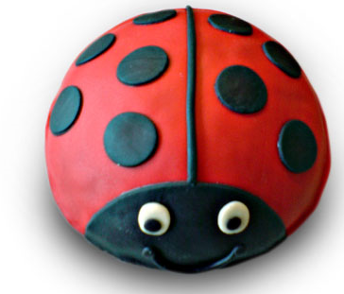
Vul de gezichtjes aan.
Teken ☺ als de zin goed is.
Teken ☹ als de zin fout is.

Het lieveheersbeestje is een vis.
De stippen geven geen leeftijd aan.
Het lieveheersbeestje eet bladluizen.
Een lieveheersbeestje heeft 8 poten.
Een lieveheersbeestje kan niet vliegen.
Met haar rode kleur wil het lieveheersbeestje zeggen “Pas op! Ik smaak vies!”
Een lieveheersbeestje is altijd rood met zwarte stippen.
Een lieveheersbeestje is nooit een larve.
Mensen vinden lieveheersbeestjes vreselijk.
Lieveheersbeestjes zie je overal, ook onder water.

6

